**HƯỚNG DẪN KÝ NĂNG THOÁT NẠN KHI XẢY RA CHÁY**

10:07 13/09/2022

**Gần đây, trên cả nước xảy ra nhiều vụ cháy gây thiệt hại lớn về người và tài sản mà nguyên nhân chủ yếu có thể do nạn nhân trong đám cháy thiếu kỹ năng để thoát nạn khi có cháy xảy ra. Bộ Công an đã có những chỉ dẫn cụ thể để nhân dân tùy vào các tình huống áp dụng để thoát nạn khi có cháy.**

***Phòng cháy và chữa cháy là trách nhiệm của mỗi cơ quan, tổ chức, hộ gia đình và cá nhân***

Phòng cháy và chữa cháy là một trong những công tác rất quan trọng nhằm bảo vệ tính mạng, sức khỏe con người, bảo vệ tài sản Nhà nước và của nhân dân, góp phần bảo đảm an ninh và trật tự an toàn xã hội....Để công tác phòng cháy và chữa cháy thực sự đem lại hiệu quả, ngoài sự cố gắng của chính quyền và lực lượng Công an thì đòi hỏi mỗi cơ quan, tổ chức, hộ gia đình và cá nhân phải đề cao ý thức trách nhiệm, chấp hành nghiêm các quy định PCCC, góp phần bảo đảm an toàn tính mạng, tài sản cho người dân, giảm thiểu tác hại do cháy nổ gây ra.

***Một số vụ cháy lớn gây hậu quả rất nghiêm trọng gần đây***

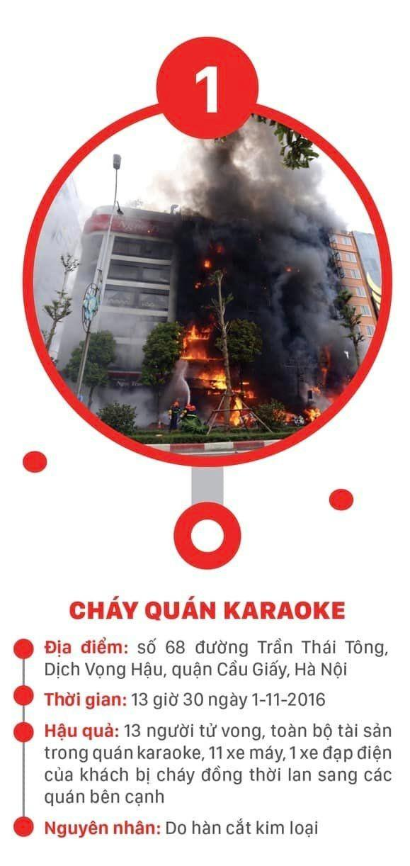

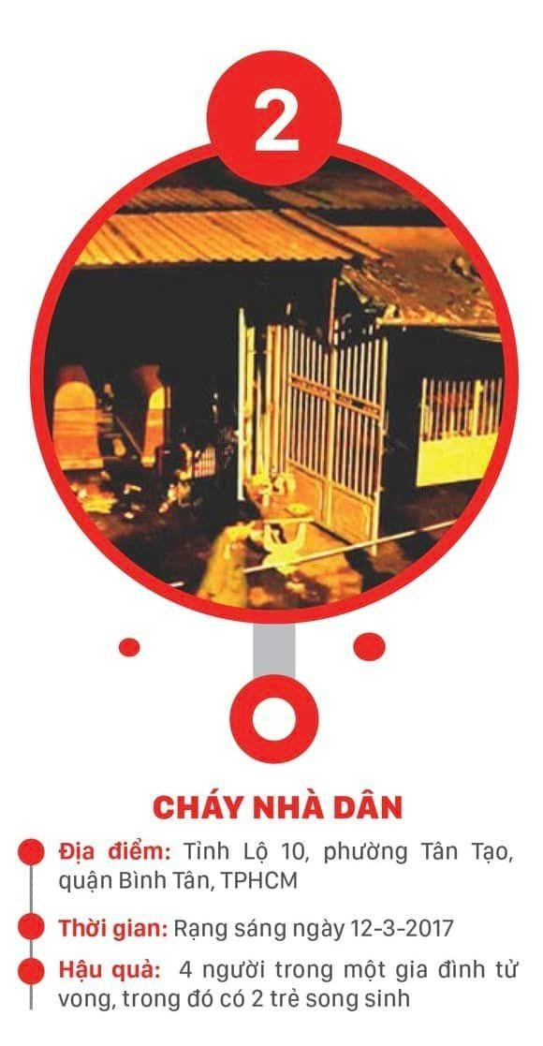

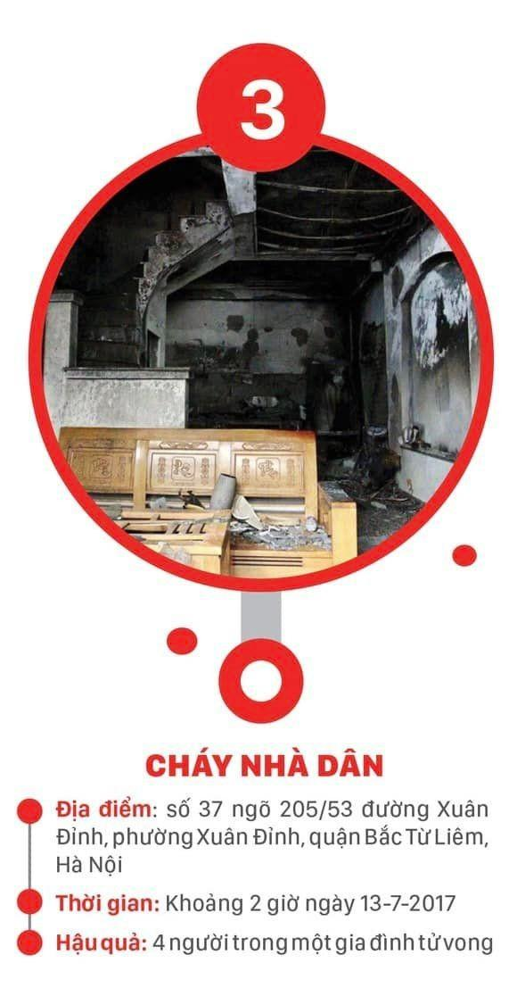

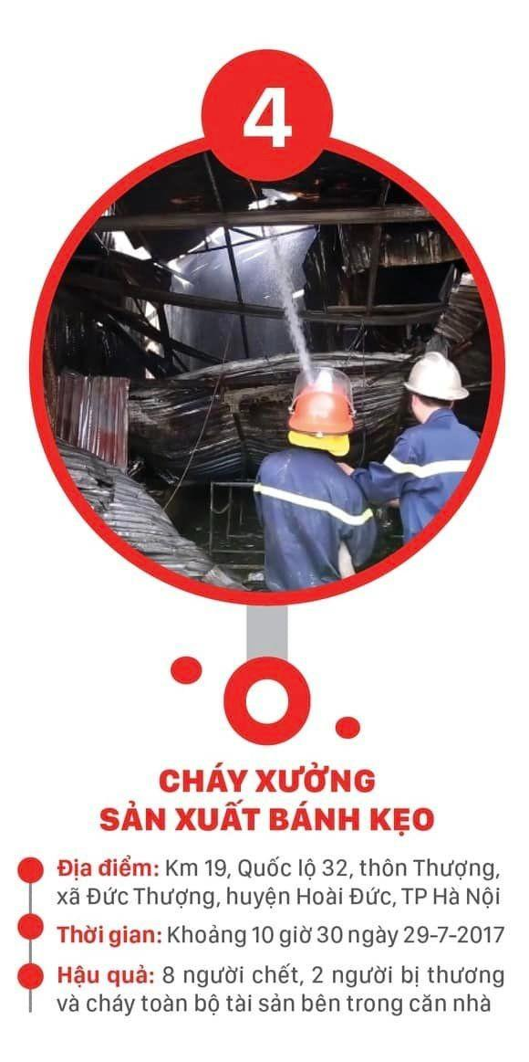

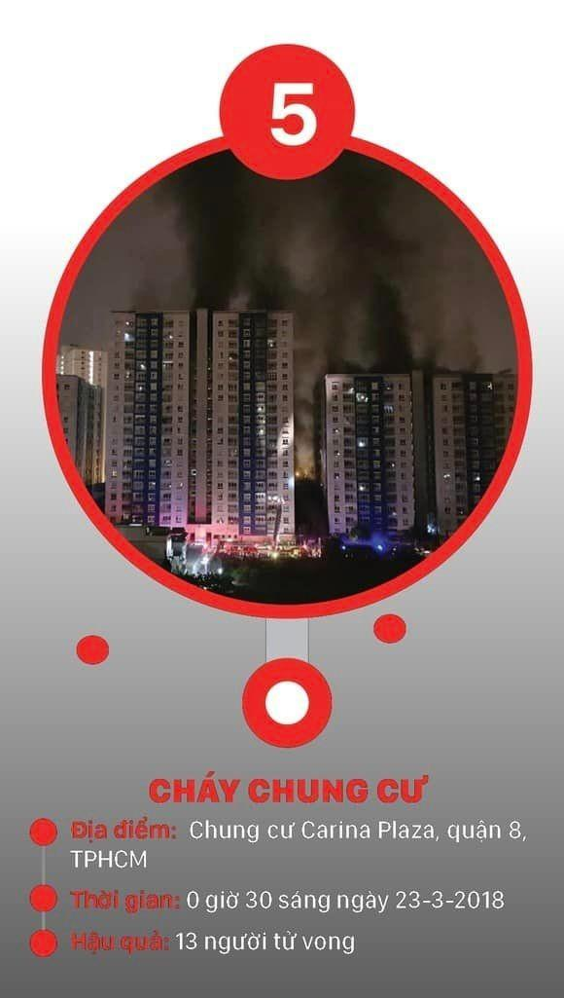

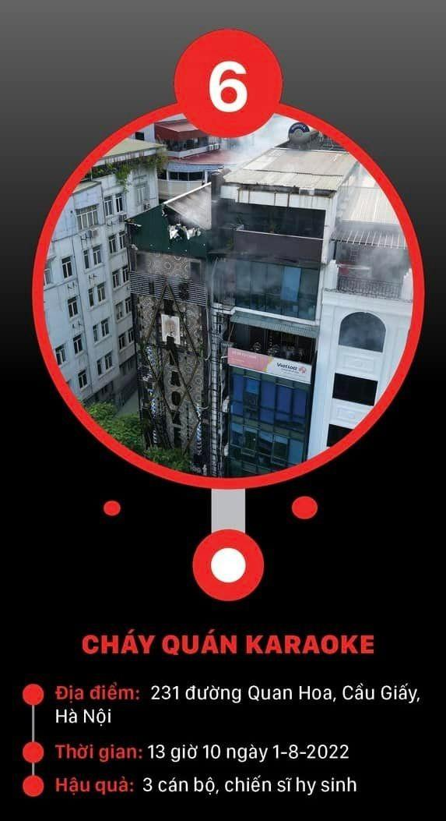

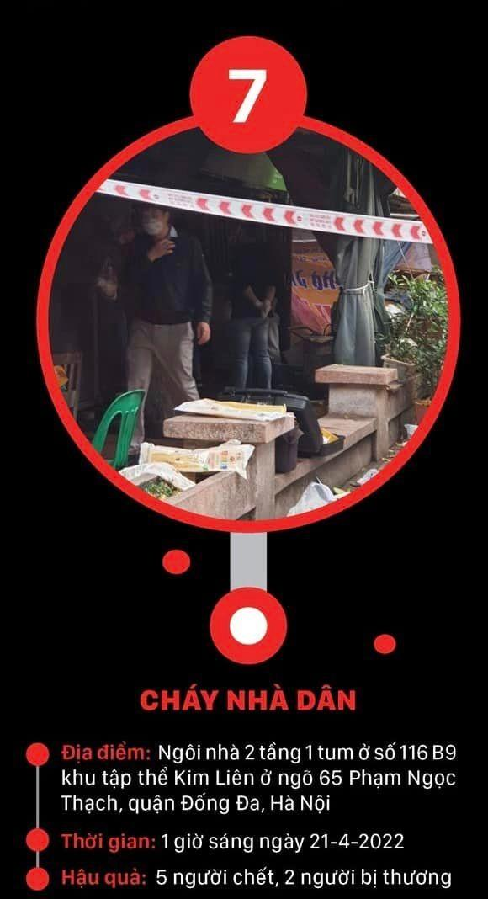

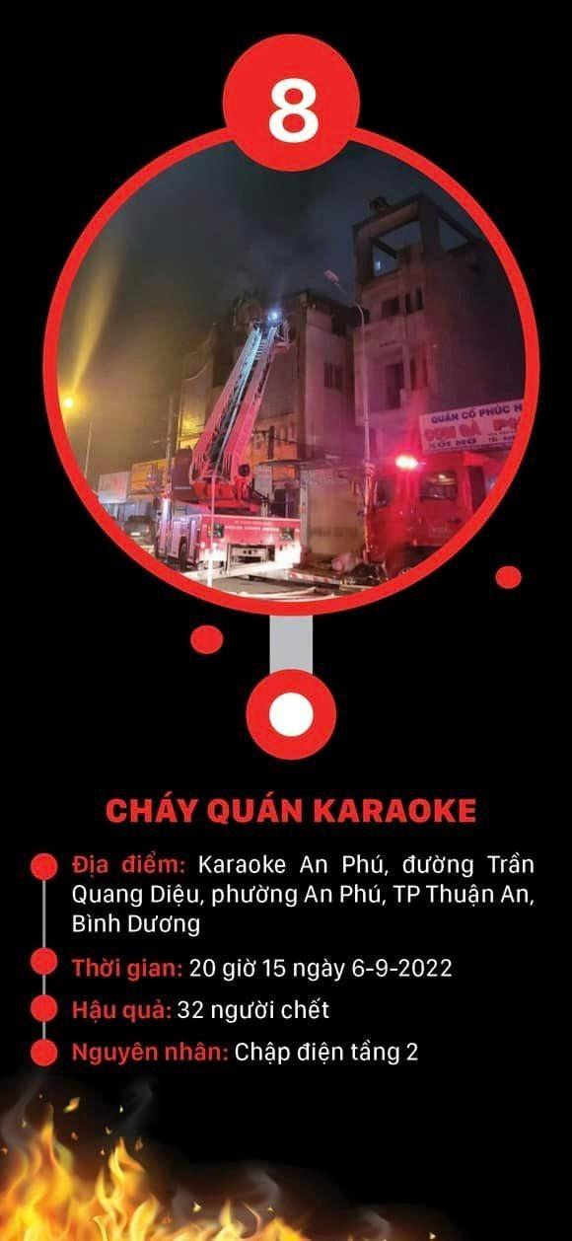

***hướng dẫn thoát nạn khi xảy ra cháy***

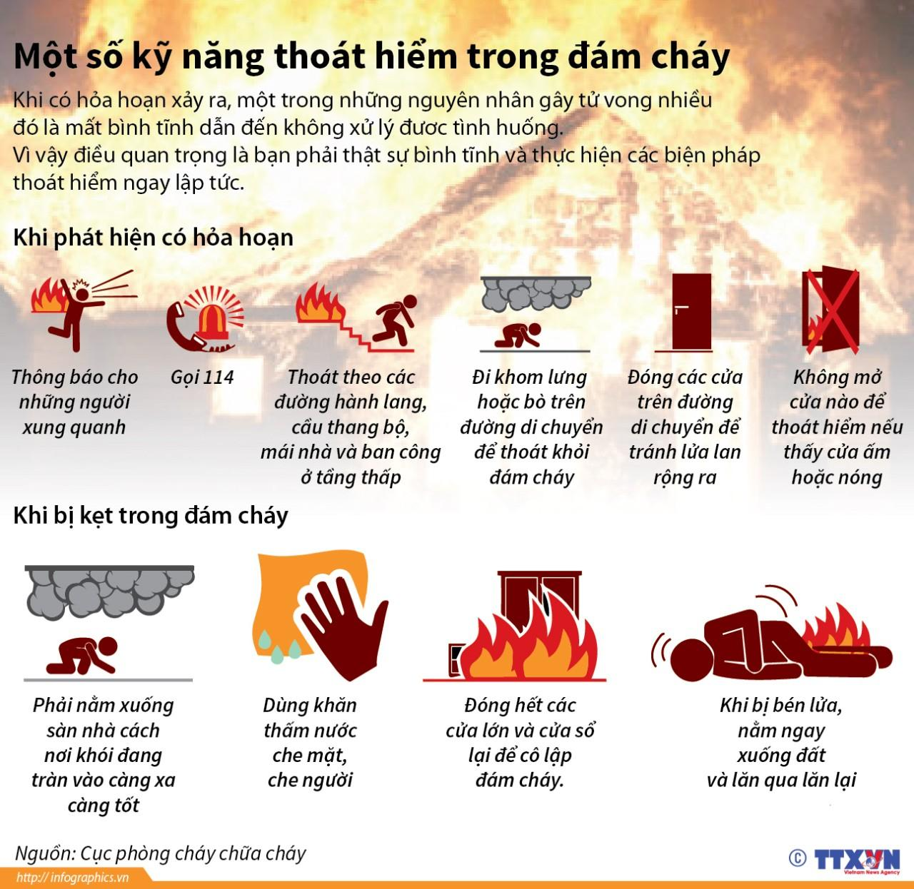

👉 **Đối với nhà độc lập, liền kề: *Xác định được lối ra an toàn ➡️ Báo động khi phát hiện cháy ➡️ nhanh chóng thoát ra ngoài bằng các biện pháp tránh hít phải khói, khí độc hoặc bị lửa tạt gây bỏng hoặc cháy quần áo.***

Để thoát nạn an toàn khi xảy ra cháy, trước hết phải***xác định được lối ra an toàn***khỏi căn nhà đang cháy. Lối thoát ở các nhà độc lập hoặc liền kề thông thường như: ***lối ra cửa chính của căn nhà***; ***lối ra cầu thang thoát nạn***ngoài nhà từ các tầng; l***ối ra ban công hoặc lôgia***;***lối lên trên sân thượng*** hoặc l***ối lên mái (tầng thượng)*** để thoát sang công trình liền kề. Bên cạnh đó, đối với các căn hộ độc lập thì lối thoát nạn an toàn là qua*các cửa sổ, ban công khi có các thiết bị hỗ trợ* như: thang, thang cây, dây tự cứu hạ chậm…

***Người phát hiện đám cháy đầu tiên cần nhanh chóng báo động***để mọi người trong nhà biết và nhanh chóng thoát ra ngoài theo lối cửa chính của căn nhà nếu như lối này chưa bị lửa, khói bao trùm. Trong quá trình di chuyển cần bình tĩnh và ***thực hiện các biện pháp để tránh hít phải khói, khí độc hoặc bị lửa tạt gây bỏng hoặc cháy quần áo.***

Trường hợp lối thoát qua cửa chính tại tầng 1 đã bị lửa, khói bao trùm thì***bình tĩnh***và cùng các thành viên trong gia đình suy tính, tìm lối thoát khác như: ***di chuyển ra ngoài ban công*** và sử dụng các phương tiện như thang dây nếu có, hoặc trong trường hợp cấp thiết có thể sử dụng dây thừng hoặc các dây tự nối bằng các vật dụng như rèm, ga giường, quần, để thoát xuống dưới và ra nơi an toàn. Tuy nhiên, trước khi dùng dây để tụt xuống cần phải đảm bảo dây chắc chắn và dây phải buộc vào các cấu kiện vững chắc.

Có thể di chuyển ra ban công hoặc qua cửa sổ và tìm cách thoát qua các nhà, công trình lân cận; di chuyển lên tầng thượng hoặc lên mái và thoát sang các công trình lân cận nếu có thể. Trong quá trình di chuyển cần sử dụng khăn, áo thấm ướt bịt vào mũi, miệng nhằm hạn chế hít phải khói, khí độc.

***Đối với các nhà, công trình có lồng sắt bao bọc phía ngoài nhà***, có thể thoát qua ô cửa trên các lồng sắt đó để sang các công trình liền kề. Nếu trên các lồng sắt đó không có sẵn các cửa thoát hiểm hãy bình tĩnh tìm kiếm các vật dụng như búa, rìu hoặc các vật dụng khác nhằm bẻ gãy hoặc banh rộng các ô trên lồng sắt để mọi người có thể chui qua và sang công trình liền kề hoặc xuống nơi an toàn với sự hỗ trợ của những người xung quanh.

***Khuyến cáo:*** **Tuyệt đối không chạy vào nhà vệ sinh để trốn tránh, bởi rất dễ bị ngạt khói và lửa thiêu khi đám cháy lan ra toàn bộ căn hộ.**Trong một số tình huống cấp thiết, để ngăn đám cháy từ các tầng dưới lan lên tầng trên, mọi người có thể xả nước từ nhà tắm để nước tràn ra sàn nhà và chảy xuống các tầng dưới, khi đó có thể ngăn đám cháy lan lên các tầng trên. Tuy nhiên, khi xả nước trong căn hộ cần lưu ý phải cắt cầu dao tổng để tránh bị điện giật do nước tràn làm chập các thiết bị điện.

Trong tất cả các trường hợp, khi phát hiện cháy phải nhanh chóng gọi điện báo cho lực lượng Cảnh sát phòng cháy, chữa cháy và cứu nạn, cứu hộ theo số 114 để kịp thời đến cứu nạn và dập tắt đám cháy.

**👉 Đối với căn hộ ở các chung cư nhiều tầng, cao tầng**

Ở các nhà chung cư nhiều tầng, cao tầng các ***lối thoát nạn an toàn là các cầu thang bộ bên trong tòa nhà***(lối vào buồng thang có cửa tự động đóng kín) hoặc các c**ầu thang bộ hở đặt phía ngoài tòa nhà** (thường là cầu thang sắt).

Khi xảy ra sự cố cháy trong các công trình cao tầng, để thoát nạn an toàn mọi người cần quan sát trên hành lang của tòa nhà dẫn từ các căn hộ đến các lối thoát nạn thường có các biển chỉ dẫn, người bị nạn di chuyển theo hướng mũi tên chỉ dẫn để đến buồng thang thoát nạn.

Tại lối vào buồng thang (bên trong nhà) hoặc cầu thang hở (bên ngoài) sẽ có đèn chỉ dẫn ***ký hiệu “EXIT”,*** khi vào buồng thang mọi người sẽ di chuyển xuống dưới và ra nơi an toàn.

**Khuyến cáo chỉ được dùng thang bộ, tuyệt đối không được dùng thang máy để thoát nạn,** bởi hệ thống điện cung cấp cho thang máy có thể bị mất và thang sẽ dừng lại đột ngột ở vị trí bất kỳ, người bị nạn sẽ kẹt trong thang và có nguy cơ bị ngọn lửa tác động, hít phải khói, khí độc dẫn đến tử vong trong thời gian ngắn.

​

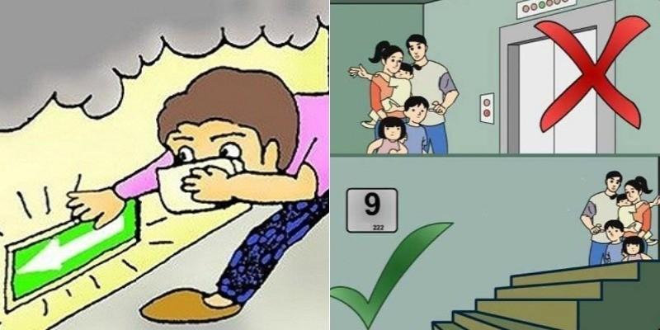

Cần thông báo cho mọi người ở các căn hộ liền kề và nhấn nút báo cháy khẩn cấp để mọi người trong tòa nhà biết có sự cố cháy, kịp thời thoát nạn. Trong quá trình thoát nạn mọi người hãy hỗ trợ lẫn nhau, đặc biệt chú ý giúp đỡ người già, trẻ em và phụ nữ đang mang thai. ***Tuyệt đối không được chen lấn, xô đẩy có thể dẫn đến chấn thương và nguy hiểm đến tính mạng nhiều người.***

Trường hợp nếu cửa chính ra vào căn hộ và hành lang dẫn đến buồng thang thoát nạn đều bị khói lửa bao trùm, không thể thoát ra khỏi phòng, thì nhanh chóng đóng cửa và có các biện pháp ngăn khói, lửa lan truyền vào căn hộ.

Sử dụng điện thoại nhanh chóng gọi cho lực lượng Cảnh sát phòng cháy, chữa cháy và cứu nạn, cứu hộ theo số 114 để kịp thời đến cứu nạn; di chuyển ra vị trí cửa sổ, ban công hô to và dùng áo, khăn hoặc vật sáng màu để vẫy gọi mọi người biết vị trí mình đang bị nạn.

Trong tất cả các trường hợp tuyệt đối ***không vội vàng nhảy từ trên cao xuống dưới để thoát nạn khi chưa đảm bảo các điều kiện an toàn*** như đệm hơi hoặc một số phương tiện bảo hộ khác đã được lực lượng Cảnh sát phòng cháy, chữa cháy và cứu nạn, cứu hộ triển khai phía dưới.